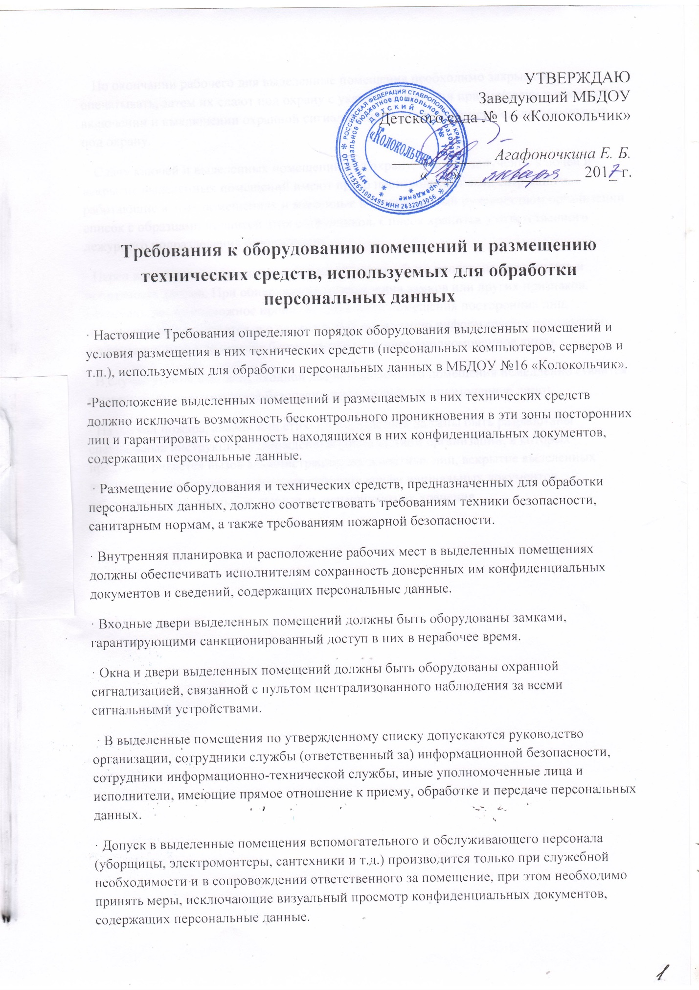

· По окончании рабочего дня выделенные помещения необходимо закрывать и опечатывать, затем их сдают под охрану с указанием времени приема/сдачи и отметкой о включении и выключении охранной сигнализации в журнале приема/сдачи помещений под охрану.
· Сдачу ключей и выделенных помещений под охрану, а также получение ключей и вскрытие выделенных помещений имеют право производить только сотрудники, работающие в этих помещениях и внесенные в утвержденный руководством организации список с образцами подписей этих сотрудников. Список хранится у ответственного дежурного подразделения безопасности.
· Перед вскрытием выделенных помещений должна быть проверена целостность и исправность замков. При обнаружении повреждения замков или других признаков, указывающих на возможное проникновение в эти помещения посторонних лиц, помещение не вскрывается, а о случившемся немедленно информируется руководство организации и подразделение безопасности (или иное уполномоченное лицо).
· В случае утраты ключа от входной двери выделенного помещения немедленно ставится в известность подразделение безопасности (или иное уполномоченное лицо).
· На случай пожара, аварии или стихийного бедствия должны быть разработаны специальные инструкции, утвержденные руководством организации, в которых предусматривается вызов администрации, должностных лиц, вскрытие выделенных помещений, очередность и порядок спасения конфиденциальных документов, содержащих персональные данные, и дальнейшего их хранения

